國立東華大學實驗室基本資料表
單位/系所： |  | 館別門牌： 館 樓 室
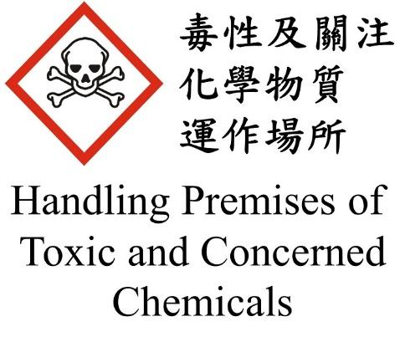 | 依實驗室場所特性，於第二頁擇作業場所危害標示貼上，並刪除本段文字 |  | 依實驗室場所特性，於第二頁擇作業場所危害標示貼上，並刪除本段文字
依實驗室場所特性，於第二頁擇作業場所危害標示貼上，並刪除本段文字 | 依實驗室場所特性，於第二頁擇作業場所危害標示貼上，並刪除本段文字 |  | 依實驗室場所特性，於第二頁擇作業場所危害標示貼上，並刪除本段文字
化學品危害標示 (本場所存放【所有化學品】之外包裝GHS危害標示)
圖示 | 爆炸物  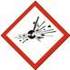 | 易燃物  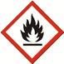 | 強氧化物  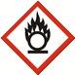 | 腐蝕  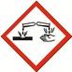 | 急毒性  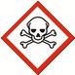 | 有害  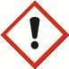 | 健康危害  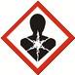 | 加壓氣體  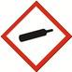 | 環境危害  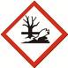 | 禁水性  物質
緊急聯絡資訊
緊急  聯絡人 | 場所負責人 | 化學品管理人 | 實驗室QR CODE
緊急  聯絡人 |  |  | 此欄位張貼貴實驗室qrcode：  教育部化學品管理與申報系統>基本資料區>查詢
緊急  聯絡電話 | 填寫手機 | 填寫手機 | 此欄位張貼貴實驗室qrcode：  教育部化學品管理與申報系統>基本資料區>查詢
▲24小時校內事故通報：
總務處駐警隊(03)890-6119、校安中心 (02)2462-9976、0937-295-995
▲校外通報：救護車/消防隊119、台北榮總毒物諮詢中心02-2871-7121
▲上班時間事故通報：總務處環保組(03)890-6399
※【毒性及關注化學物質】運作場所發生事故時，場所負責人除校內通報之外，另應於３０分鐘內通報花蓮縣環保局24小時公害報案專線：03-8233131、0800-066666。※
【本頁不須列印，請將圖片複製貼上於第一頁「作業場所危害標示」欄位中】
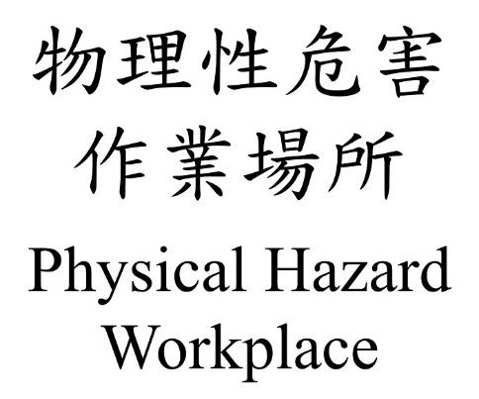 | 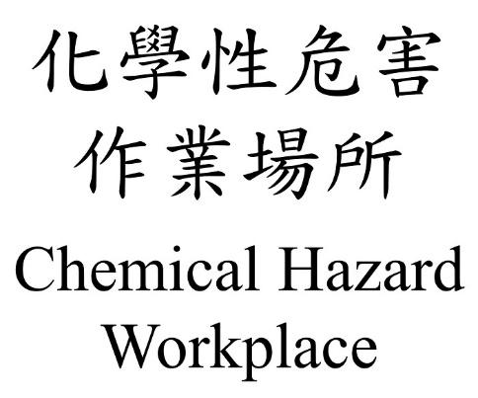 | 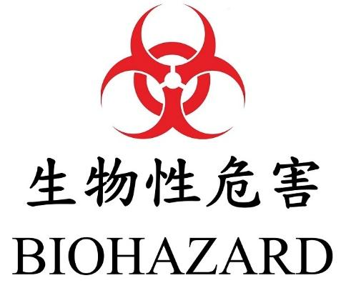
 | 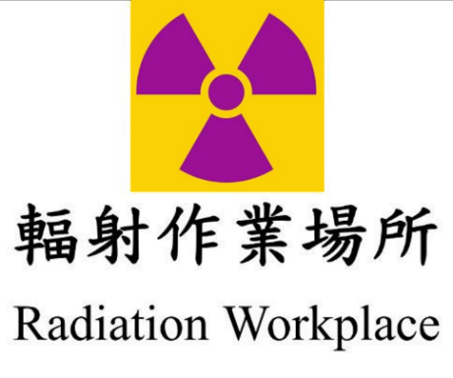 | 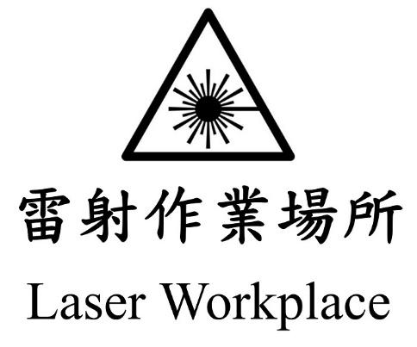
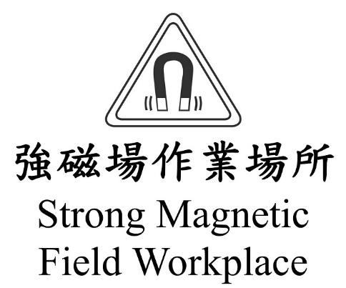 | 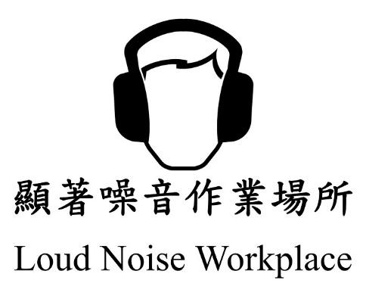

本頁不須列印：提供其他標示警語可自行列印張貼於實驗室
